ПІЛОТНИЙ ПРОЕКТ
форсування видобутку залишкових обсягів нафти в Бориславському районі задля вирішення соціальних та екологічних проблем місцевої громади

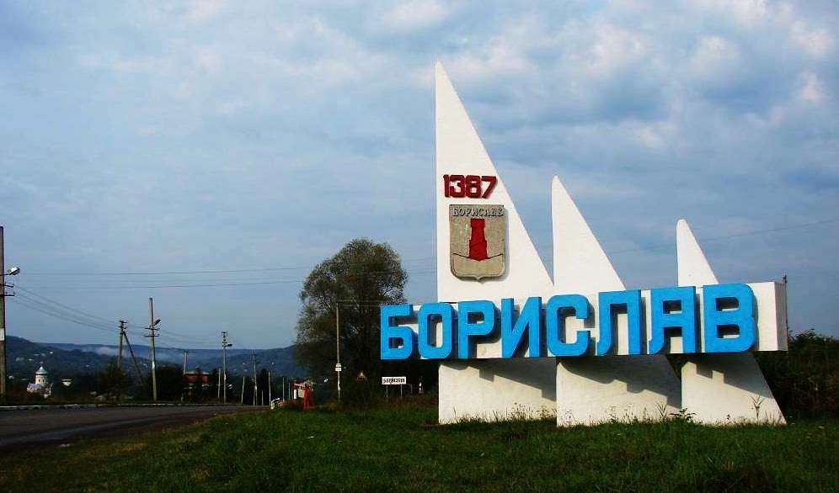
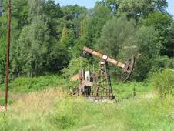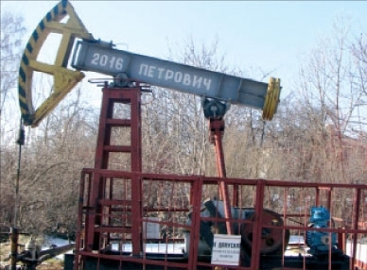

Всі гірничі території переживають три етапи:
- відкриття корисних копалин,
- досягнення максимуму їх видобування
- суттєве зменшення обсягів видобутої продукції.

В Україні яскравим прикладом проходження всіх етапів є Борислав, де нафту видобувають більше ста п’ятдесяти років. Максимум видобування нафти був досягнутий у 1908 р., коли в самому Бориславі було видобуто більше 2-х мільйонів тон. В Долині впродовж майже 15 років щорічно видобувалося теж по 2 млн. тон; в Надвірній теж видобувалося багато років підряд сотні тисяч тон нафти. Сьогодні всі ці райони переживають етап занепаду, яскравим прикладом якого є Борислав. За останні 20 років тут зупинені майже всі бурові роботи і багатотисячний колектив фахівців залишився без роботи. Багато існуючих у Бориславі підприємств зупинили свою роботу.

Територія Борислава залишилася без екологічного захисту від масштабної загазованості. Потребують негайного переміщення з критичної загазованості великий лікарняний комплекс, декілька середніх шкіл. У місцевої влади нема коштів на ремонт та відновлення доріг, на найнеобхідніші для будь-якого міста витрати. Уряд і «Укрнафта» не виділяють на ці потреби кошти. У Бориславі в будь-який момент може наступити не лише екологічна катастрофа, а і трагічне вибухове руйнування. Люди тут живуть мов би на пороховій бочці. Місцева влада і громадськість звертаються за допомогою до усіх урядів України, але реальної допомоги не отримують – держава не має коштів.

В той же час при зміні певних існуючих законів та із залученням приватного капіталу можна наростити на цій та інших територіях видобування значної кількості нафти, реалізація якої може вирішити основні місцеві економічні та екологічні проблеми. Суть ідеї полягає в тому, щоб на законодавчому рівні було дозволено в депресивних місцевостях традиційного нафтовидобутку дозволити здійснювати видобувну діяльність на старих родовищах на основі адаптованих угод про розподіл продукції. При цьому податки не беруться (що є стимулом для інвестора займатись апріорі низькорентабельним проектом), а видобута продукція розподіляється між інвестором, власником ліцензії та місцевою громадою.

Це дало б змогу поліпшити вирішення питань життєдіяльності депресивних районів (чи міст), які стали вимираючими територіями в умовах, коли державний бюджет не в змозі виділити кошти.

Нижче викладаємо перспективи збільшення видобування нафти із старих родовищ Прикарпатського прогину (Долинського, Орів-Вуличнянського, Старо-Самбірського, Східницького, Битківського родовищ).

В більшості родовищ Прикарпаття нафта видобувається з менілітових відкладів. На сьогоднішній час коефіцієнт нафтовилучення з цих родовищ знаходиться в межах 0,12-0,20. В Долинському нафтовому родовищі за 55 років розробки цей коефіцієнт досяг 0,16, тобто в його надрах знаходиться ще більше 80% з підрахованих запасів нафти. Річний видобуток нафти зменшився з 2 мільйонів тон до менше 200 тисяч тон. При цьому обводненість продукції нафти складає 85-95%, значна кількість свердловин через повну обводненість перестала експлуатуватись.

На наш погляд, основна причина низького коефіцієнта нафтовилучення з менілітових покладів полягає у тому, що вони складаються з кількох десятків прошарків з різною проникністю (від максимальної до в сорок разів меншої від максимальної). Експериментальними дослідженнями професора М.Н. Михайлова (1989 рік) встановлено, що у випадку багатошарових покладів з різною проникністю вступають в розробку прошарки з проникністю від максимальної до у 3-4 рази меншою. Решта прошарків, які розкриті по всій товщині покладу, ніколи в розробку не вступають. У випадку застосування підтримки пластового тиску штучним заводненням вода поступає також в аналогічні прошарки. Очевидно цим пояснюється те, що у Долинському нафтовому родовищі за більше як 55 років його розробки коефіцієнт нафтовилучення дуже малий з одночасним заводненням пластів.

На наш погляд, значна частина прошарків з родовищ Карпатських менілітів ніколи не вступала в розробку. У випадку застосування нових технологій розробки родовищ можна суттєво підняти коефіцієнт нафтовилучення та збільшити видобуток нафти. Для цього необхідно:
1) провести повторно градацію всіх прошарків з використанням первісних промислових досліджень. За даними про пористість пластів провести кореляцію їх за проникністю.
2) виокремити прошарки в такій послідовності:
- від максимальної до у 3-4 рази меншої
- потім від у 5 разів меншої від максимальної до у 8-9 разів меншої
- і так далі у такій же послідовності.
3) провести нові промислово–геофізичні та гідродинамічні дослідження по всій товщині менілітових відкладів та за їх даними ізолювати приплив флюїдів (нафти і води у прошарках групи А)
4) в групі прошарків В виконати вибурювання горизонтальних стовбурів з застосуванням колтюбінгових технологій по 4-5 відгалуженнь довжиною від 50 до 300 метрів з різним азимутом.
5) при освоєнні свердловин використовувати новітні методи інтенсифікації припливу до свердловин.

За нашими прогнозами з кожного прошарка цієї групи проникності можна отримати від 5 до 25 тон нафти на добу. На Долинському нафтовому родовищі можна отримати лише з 20 реанімованих свердловин від 30 тисяч до 150 тисяч тон нафти на рік. Якщо перевести цей видобуток нафти у її вартість, то вона складе від 300 млн.грн. до 1,2 млрд.грн. По кожній групі родовищ прогнозний видобуток нафти з Битківского, Орів-Вуличнянського, Старо-Самбірського родовищ необхідно визначити індивідуально.

Ця система розробки таких родовищ однозначно забезпечить підвищення коефіцієнта нафтовилучення.

Шляхи виконання цієї програми.
а. потрібно отримати дозвіл на виконання означених робіт від власників ліцензій на розробку родовищ.
б. залучити вітчизняний чи зарубіжний капітал для виконання цих робіт з одночасним зменшенням або відмовою від рентних платежів.
в. встановити пропорцію розподілу продукції між власником ліцензії, приватною компанією-виконавцем (виконавцями) та територіальною громадою.

Другим шляхом збільшення видобування нафти у цьому регіоні було б повторне вивчення результатів геолого-розвідувального буріння у 60-х – 90-х роках минулого століття. У ті часи ні геологів, ні буровиків та розробників мало цікавили свердловини, з яких в процесі освоєння отримували приплив нафти в межах 3-5 тон за добу. Реанімація цих свердловин шляхом вибурювання горизонтальних стовбурів з використання колтюбінгових технологій могли б забезпечити приплив нафти 10-30 тон за добу. Таких свердловин на Прикарпатті десятки і сумарний видобуток нафти може бути досягнутий від 150 до 200 тисяч тон нафти за рік.

Для Борислава, окрім двох вище описаних ресурсів, могло б бути відновлене видобування нафти з колодязів глибиною 30-50 метрів. Їх було у Бориславі більше однієї тисячі. На сьогодні точно відомо біля п’ятдесяти колодязів, з яких просочується нафта і газ, забруднюючи територію Борислава та створюючи небезпеку життєдіяльності. За даними фахівців з цих колодязів можна видобувати до 200 літрів нафти або сумарно до 10 тон на добу. В річному виконанні до трьох тисяч тон, вартість якої складала б до 36 млн.грн.
В районі Волино-Подільської платформи знаходяться біля 50 структур що можуть містити нафту і газ. Хто є власником ліцензій цих структур нам невідомо. Особливістю цих структур є те, що майже у всіх них пластові тиски є аномально низькими. Можливо саме тому вдалася випадково відкрити Локачівське газове родовище. У 1971 році біля Мостиська за допомогою розкриття пластів пінами з глибини 2000 метрів отримали приплив газу 96 тисяч кубічних метрів за добу. Але при глушінні свердловини, спуску обсадної колони та її цементування свердловина виявилась сухою. Детальна інформація є у проф. Ю. Крупського.

Сьогодні існує бустерна технологія, яка дозволяє розкривати пласти на рівновазі тисків, що забезпечує високоякісне розкриття пластів. Бурити на Волино-Поділлі існуючими технологіями недоцільно.

Поряд з Локачівським є Павлівська структура. На одній із свердловин при глибені 1000 метрів отримали приплив нафти 5 тон за добу з використанням струминних ежекторних установок. Але і ця свердловина після спуску та цементування експлуатаційної колони виявилася сухою. Ми вважаємо,що це невелике родовище може бути введено в розробку протягом року.

Одним з великих резервів збільшення видобування нафти і газу з старих родовищ є залучення приватного капіталу, використання сучасних бурових установок.

Висновки та пропозиції:
- Необхідно узгодити на законодавчому рівні можливість залучення приватного капіталу для роботи на родовищах, власниками яких є «Укрнафта» або інші власники, що отримали ліцензії на розробку чи дорозвідку.
- Встановити пропорцію розподілу продукції на найближчі 10 років для власників родовищ, приватних компаній та територіальних громад.
- Підготувати пропозиції для оцінки використання сучасних технологій буріння, капітального ремонту свердловин, їх освоєння.

Уклав д.т.н. проф. Роман Яремійчук,
Львів, тел.: +38(050)397-65-78

